

**Cleanroom Air Shower**

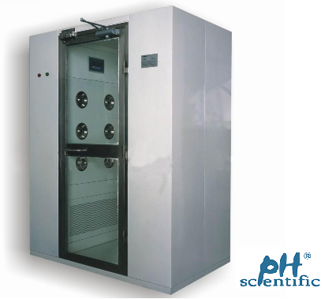

**Model AASS**

* **Tính tiện dụng**: Bộ điều khiển tự động với vi sử lý SmartpH có thể điều chỉnh được thời gian.
* **Tính linh hoạt**: Thiết kế dạng lắp ráp và có nhiều lựa chọn mong muốn.
* **Tính an toàn**: Nút dừng khẩn cấp khi có sự cố.
* **Tính thể hiện**: Tấm lọc HEPA với hiệu năng 99,99%.

Sau khi thay quần áo theo quy định trong phòng sạch Locker room, nhân viên phải đi qua buồng tắm vô trùng. Air shower có trang bị hệ thống vòi phun khí sạch với 20m/s có tác dụng thổi sạch và thu hồi bụi trên trang phục của nhân viên trước khi vào phòng sạch. Air shower có hệ thống interlock (khóa liên động) giữa hai cửa đảm bảo yêu cầu làm sạch, khi quạt giói nừng thổi sau 1 khoảng thời gian định trước (00-99s) thì chốt điện sẽ mở cho phép vào phòng vô trùng.

* Sơ đồ khối board main Air Shower:

**Phượng Hải - Air Shower hoạt động hoàn toàn theo chế độ tự động.**

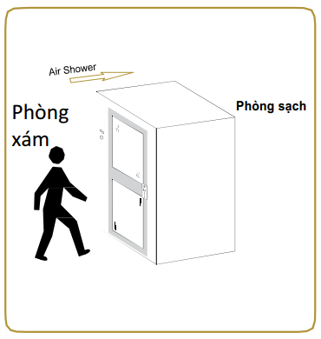

Nhân viên đi từ bên ngoài vào khi mở Cửa phía ngoài. (**B1**)

* Nếu không đi vào và đóng cửa lại thì Vòi phun khí sẽ thổi sạch trong vòng 5s -> Quay về B1. 🡪 1 input cửa, 1 output vòi phun khí bật
* Nếu nhân viên đi vào, nhưng cửa chưa đóng thì Vòi phun khí sẽ không hoạt động và Cửa phía trong sẽ không được phép mở (Khóa). 🡪1 input cửa ngoài, thêm 1 output cửa phía trong.
* Nếu nhân viên đi vào và Cửa phía ngoài đã được đóng thì Vòi phun khí sẽ thổi sạch và thu hồi bụi trên trang phục của nhân viên trong khoản thời gian **00-99s** được cài đặt bởi nhân viên trước đó. Trong khoảng thời gian thổi này, **cả hai Cửa phía trong và ngoài đều không thể mở (Khóa)** -> Tiếp tục đến B2. 🡪Timer counter

Sau khi đã hết thời gian làm sạch từ Vòi phun khí, nhân viên sẽ được phép mở một trong hai cửa để đi vào hoặc đi ra. (**B2**) 🡪 Hết timer counter, 1 output cửa ngoài được mở.

* Nếu nhân viên mở Cửa phía ngoài và đóng cửa lại, thì có 2 trường hợp như sau:
* Nếu nhân viên còn bên trong, thì Vòi phun khí sẽ hoạt động thổi sạch và thu hồi bụi trên trang phục của nhân viên trong khoản thời gian **00-99s**. Trong khoảng thời gian thổi này, cả hai Cửa phía trong và ngoài đều không thể mở (Khóa) -> Quay về B2. 🡪1 cảm biến bên trong cửa ngoài Radar RCWL-0516
* Nếu nhân viên đã ra phía ngoài, thì Vòi phun khí sẽ thổi sạch trong vòng 5s -> Quay về B1. 🡪 Output vòi phun khí bật
* Nếu nhân viên mở Cửa phía trong và đóng cửa lại, thì lúc này sẽ có 2 trường hợp như sau:
* Nếu nhân viên còn bên trong Air Shower, thì Vòi phun khí sẽ không hoạt động -> Quay về B2. 🡪1 cảm biến bên trong cửa trong
* Nếu nhân viên đã vào phía trong phòng sạch, Cửa phía trong sẽ đóng lại và hoàn thành quá trình làm sạch.

Đã hoàn thành xong một quá trình làm sạch của nhân viên, nếu nhân viên phía ngoài muốn đi vào phòng sạch sẽ thực hiện như các bước phía trên để thổi sạch trước khi vào phòng (**sạch**).

Nếu nhân viên từ phía trong đi ra ngoài, khi mở **Cửa phía trong** và **đóng lại**:

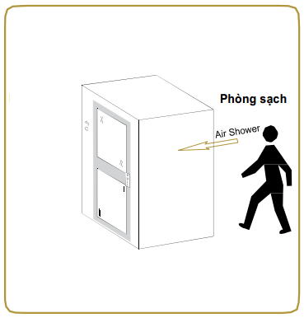

* Nếu nhân viên đã đi vào bên trong Air Shower thì được phép **mở Cửa phía ngoài** khi và chỉ khi Cửa phía trong được đóng lại. Lúc này sẽ có 2 trường xảy ra **khi Cửa phía ngoài đóng lại**.
* Nếu nhân viên còn trong Air Shower thì Vòi phun khí sẽ hoạt động thổi sạch và thu hồi bụi trên trang phục của nhân viên trong khoản thời gian **00-99s**. Trong khoảng thời gian thổi này, cả hai Cửa phía trong và ngoài đều không thể mở (Khóa) -> Quay về B2.
* Nếu nhân viên đã ra phía ngoài Air Shower thì Vòi phun khí sẽ thổi sạch trong vòng 5s -> Quay về B1.
* Nếu nhân viên **không vào Air Shower** và vẫn **còn trong phòng Sạch** thì Air Shower không hoạt động.
* Những vấn đề cần biết
* Đèn Led phía trên trần **Air Shower (AS)** chỉ sáng khi có người bên trong AS. 🡪1 output đèn Led
* Hai đèn báo khóa (đỏ và xanh) của mỗi Cửa cho biết Cửa đó đang khóa hay đang mở. 🡪 2 output đèn báo.
* Đỏ: tương ứng với đã khóa.
* Xanh: tương ứng với Cửa đang cho phép mở.

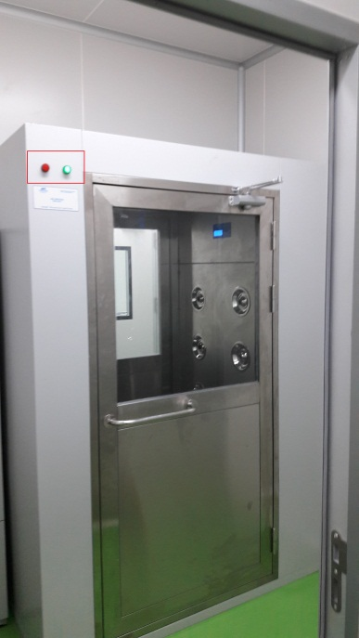

* Khi AS hoạt động bình thường thì trong một thời điểm, chỉ có một Cửa được mở.
* Nút dừng khẩn cấp: Bên trong AS có một nút dừng khẩn cấp, bấm vào khi có sự cố xảy ra, khi bấm vào thì **cả 2 Cửa đều cho phép mở**. 🡪1 Input Exit.

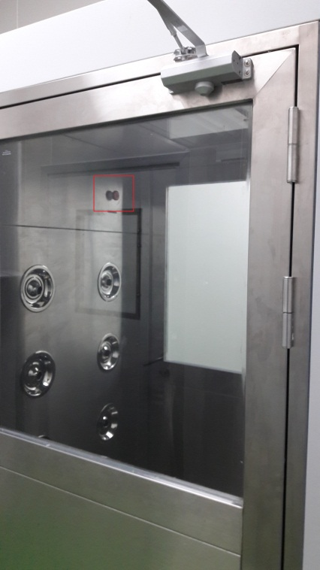

* Thay đổi thời gian phun khí của Vòi phun: Nhân viên có thể điều chỉnh thời gian Phun khí làm sạch trong **00-99s** bằng cách nhấn **Tăng/Giảm trên bàn phím gần LCD** (2 nút còn lại không sử dụng). 🡪4 button: Menu, Up/Down, Exit

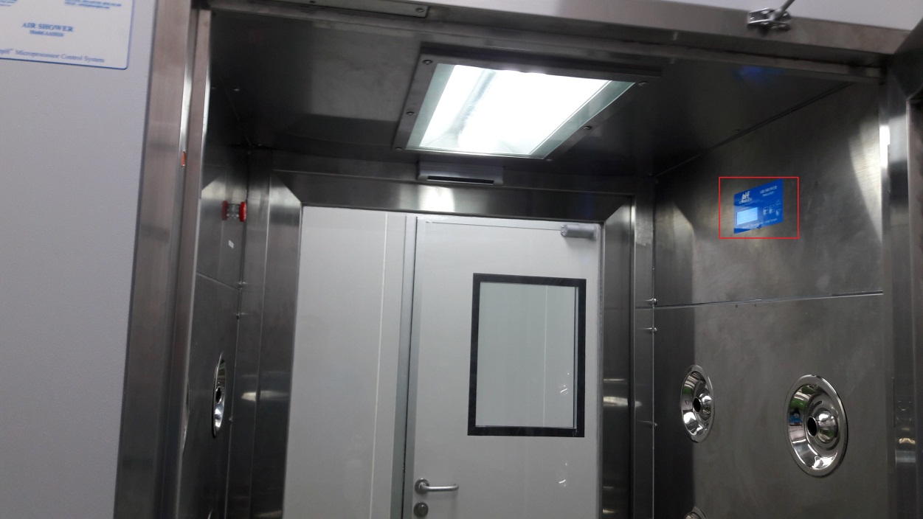

**Thanks you for watching**